Kontakt os!

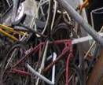

Jern og metal:
Pernille Pedersen – pp@danbors.dk

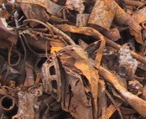

Forbrændingsjern:
Pernille Pedersen – pp@danbors.dk

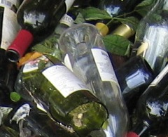

Emballage glas:
Niels Jørgen Adamsen - na@danbors.dk

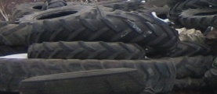

Dæk:
Niels Jørgen Adamsen - na@danbors.dk

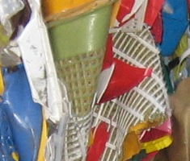

Plast:
Pernille Pedersen – pp@danbors.dk

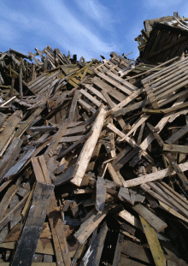

Trykimprægneret træ
Niels Jørgen Adamsen - na@danbors.dk

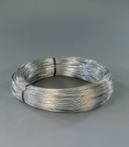

Balletråd:
Pernille Pedersen – pp@danbors.dk



Miljø:
Niels Jørgen Adamsen - na@danbors.dk

__________________________________

